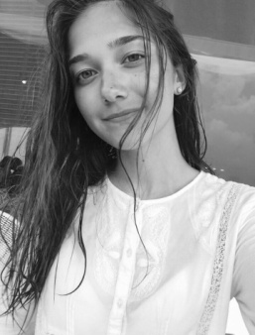Саати Алина

Номер телефона:+7(916)623-64-74

Почта:[saati.alina@yandex.ru](mailto:saati.alina@yandex.ru)

Образование

* 2006-2017 — ГБОУ школа с углубленным изучением иностранных языков № 1302 города Москвы
* 2008-2013 — Детская музыкальная школа им. С. М. Майкапара (фортепианный отдел хорового отделения)
* 2007-2014 — Клуб «Современник» (бальные танцы)
* 2010-2014 — Детская художественная школа им. В. Ф. Стожарова
* 2017-2021 — Национальный университет «Высшая школа экономики» (факультет гуманитарных наук, Филология)

Достижения

* Награждение за победу в смотре-конкурсе стенной печати, посвященном «Дню защитника Отечества» и «70-летию Победы в годы Великой Отечественной войны»
* 2 место на общероссийском конкурсе исполнителей русской народной и современной эстрадной песни имени Народной артистки России Валентины Толкуновой - «Душа России»
* Награждение за победу в номинации «Вице-Краса Родины» конкурса «Краса Родины - 2016»
* Дипломы 1, 2 и 3 степени на открытом конкурсе Московской Федерации Спортивного Танца по бронзовой и золотой ступеням
* Должность помощника редактора школьной газеты в школе им. Марины Цветаевой

Опыт работы

* Сценарист детского youtube канала (2015-2017)
* Комьюнити-менеджер (2017)
* 2D-аниматор Adobe After Effects (2017)

Увлечения

* Создание музыки при помощи подручных средств
* Йога (традиционная)
* Хорошие книги
* Play station

Иностранные языки

* Немецкий (уровень: A2)
* Английский (уровень: B2)